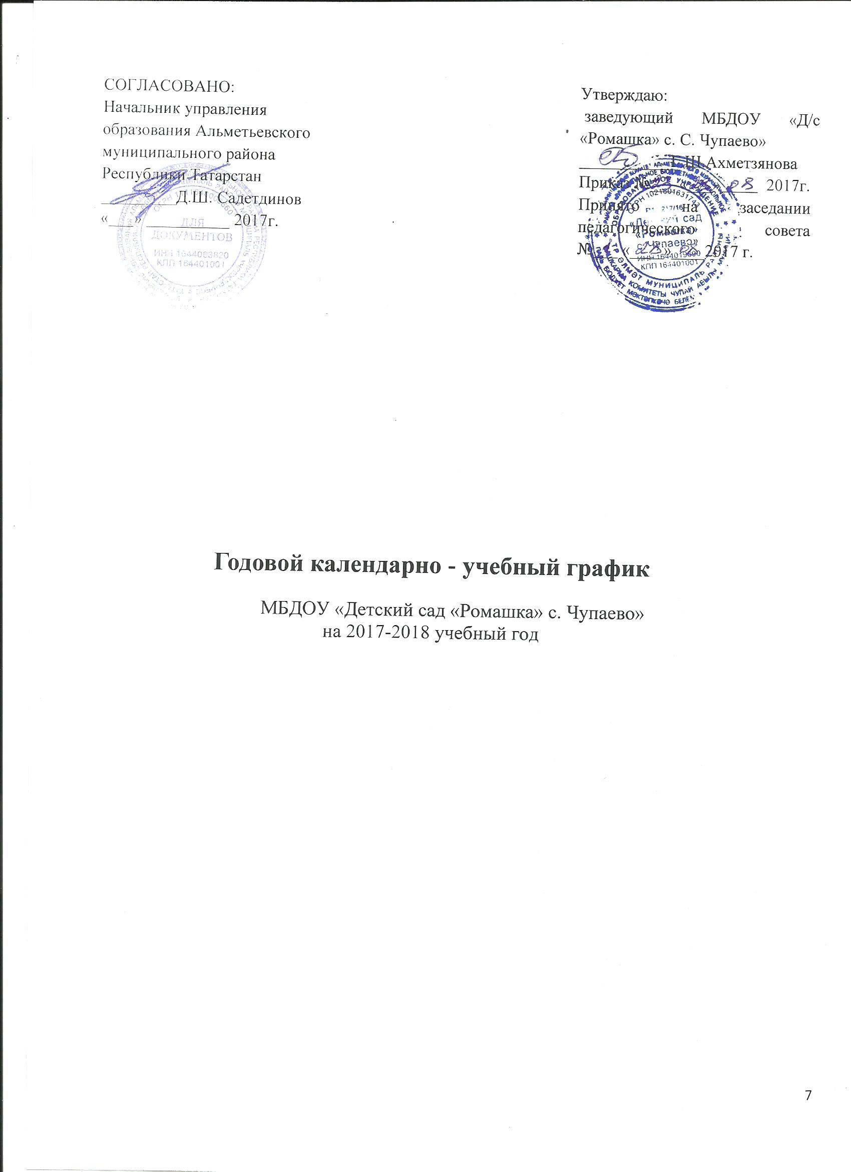

Годовой календарно – образовательный график составлен в соответствии с нормативными документами:
- Законом РФ «Об образовании»;
- СанПин 2.4.1.3049-13 от 15 мая 2013г. №26;
- Уставом МБДОУ « Д/с «Ромашка» с. Чупаево».

МБДОУ « Д/с «Ромашка» с. Чупаево» функционирует при пятидневной рабочей неделе (выходные: суббота и воскресенье), время работы – с 7.00 до 17.30. В учреждении функционируют разновозрастная группа.

Содержание | Возрастные группы
 | Младшая группа  ( 3 - 4 лет) | Старшая группа (5 – 6 лет) | Подготовительная группа (6- 7 лет)
Количество возрастных групп в каждой параллели | Разновозрастная группа
Начало учебного года | 4 сентября | 4 сентября | 4 сентября
Окончание учебного года | 31 мая | 31 мая | 31 мая
Каникулярное время | с 1 января по 8 января | с 1 января по 8 января | с 1 января по 8 января
Продолжительность учебного года всего, в том числе: | 36 недель | 36 недель | 36 недели
I полугодие | 16 | 16 | 16
II полугодие | 20 | 20 | 20
Продолжительность учебной недели | 5 дней | 5 дней | 5 дней
Недельная образовательная нагрузка (непосредственно образовательная деятельность) | 10 | 13 | 14
Недельная дополнительная нагрузка (занятий) | - | - | -
Длительность непосредственно образовательной деятельности | 10 мин. | 25 мин. | 30 мин.
Регламентирование образовательного процесса, половина дня | 1 половина дня | 1 половина дня | 1 половина дня
Сроки проведения мониторинга: | 19.10.17 г.- 30.10.17г. | 19.10.17г.- 30.10.17г. | 19.10.17г.- 30.10.17г.
На начало учебного года | 19.10.17 г.- 30.10.17г. | 19.10.17г.- 30.10.17г.
Итоговый | 18.04.18г.-  30.04.18г. | 18.04.18г.- 30.04.18г. | 18.04.18г.- 30.04.18г.
Летне - оздоровительный период | 01.06.18 г.-  31.08.18 г. | 01.06.18 г.-  31.08.18 г. | 01.06.18 г.-  31.08.18 г.

